25 августа на базе школы прошел семинар «Развитие субъектного информационного пространства ученика в образовательной среде школы в контексте ФГОС» в рамках Дня ЦИО.
Семинар посетили более 50 педагогов и руководителей, 25 из которых – педагоги из образовательных организаций города Перми и Пермского края.
В ходе семинара был представлен опыт работы школы по реализации инновационного проекта ЦИО. В ходе выступлений на пленарном заседании слушатели семинара познакомились с формами организации и развития СИПУ, которые практикуются в школе: деловая игра, индустриальная экспедиция, модуль оценивания метапредметного результата, исследовательская деятельность. На мастер-классах педагоги смогли попробовать себя в оценке и конструировании метапредметных и проблемных задач, актуализировали собственные информационные навыки. По отзывам участников семинара, на семинаре был представлен продуктивный и технологичный педагогический опыт, который можно применить в своей практике.
Мы благодарим участников семинара и надеемся на сетевое сотрудничество по теме развития СИПУ!
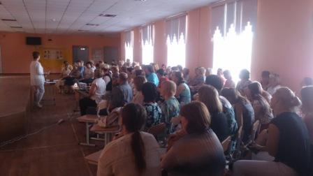  Открытие семинара | 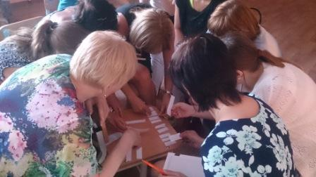  Работа слушателей с тезаурусом
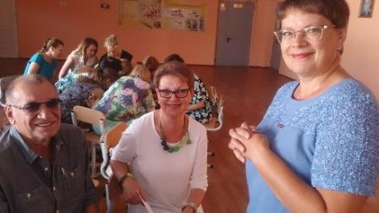  Директор школы Н.А.Ларионова  и научные руководители ЦИО:  И.Г.Никитин и Г.Р.Водяненко | 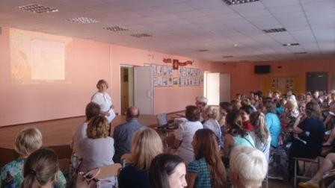  Выступление руководителя ЦИО Л.Е.Полуяновой
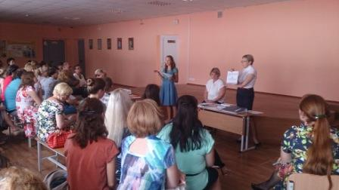  Отчеты слушателей об участии в мастер-классах | 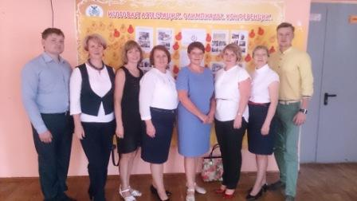  Команда педагогов и руководителей, благодаря которым семинар состоялся!

